**ПОДАЧА ЭЛЕКТРОННОГО ЗАЯВЛЕНИЯ В ОБЩЕОБРАЗОВАТЕЛНУЮ ОРГАНИЗАЦИЮ (ШКОЛУ)**

**Шаг 1. Регистрация в информационной системе «Зачисление в образовательную организацию»**

* C:\Documents and Settings\gil\Рабочий стол\Рисунок8.jpg.bmpПерейти по ссылке, предоставленной образовательной организации на сайте организации
* Кликнуть на иконку
* В появившемся окне заполнить все необходимые поля, помеченные «красной звездочкой»;
* После заполнения всех полей следует нажать на кнопку **C:\Documents and Settings\gil\Рабочий стол\9.jpg**

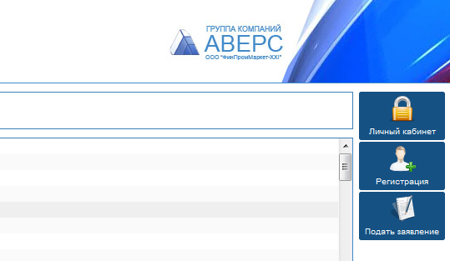

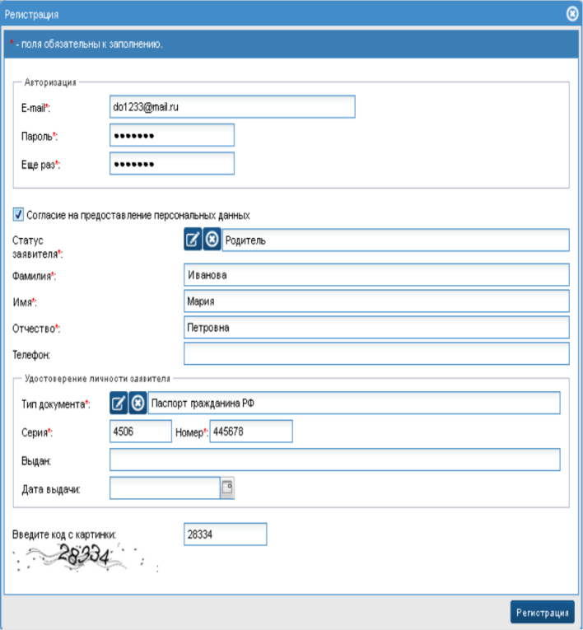

**Шаг 2. Активация учетной записи**

* Зайти в свой электронный почтовый ящик, который был указан при регистрации;
* Для активации своей учетной записи, необходимо перейти по ссылке, указанной в электронном письме;

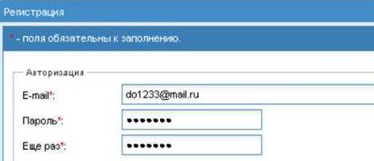

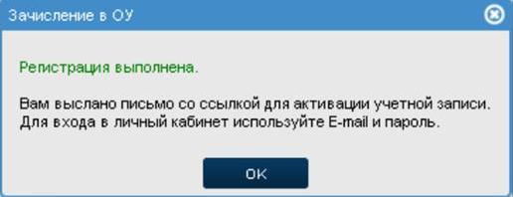

**Шаг 3. Заполнение формы заявления**

* Перейти по ссылке, предоставленной образовательной организации на сайте организации
* Кликнуть на иконку



* Откроется форма для подачи заявления

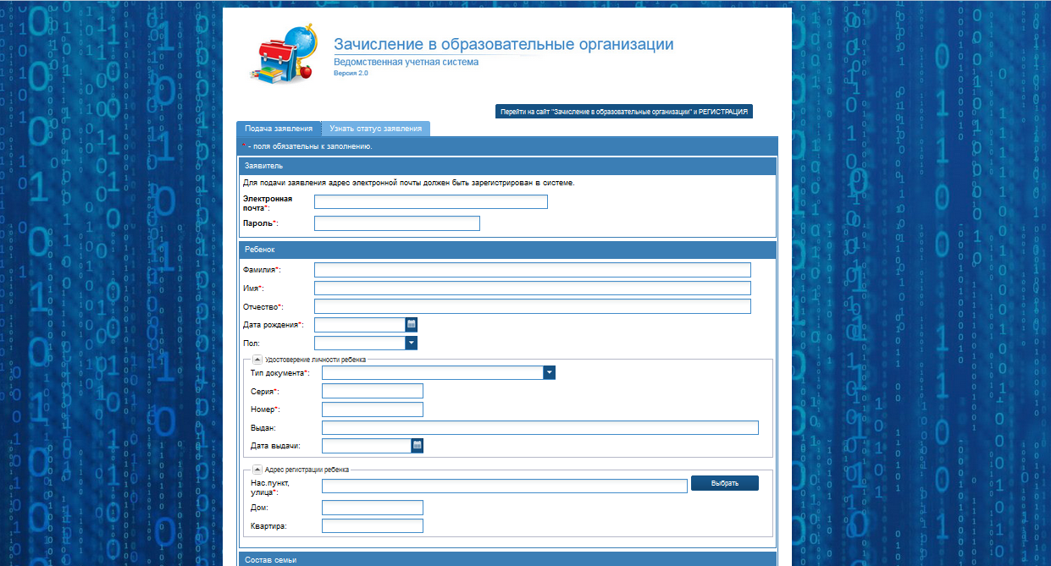

* На вкладке «Подача заявления» , необходимо заполнить:

**1. В блоке «Заявитель»** обязательно заполнить поля с электронной почтой и паролем

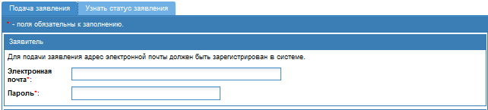

**2. В блоке «Ребенок»** заполняются все поля:

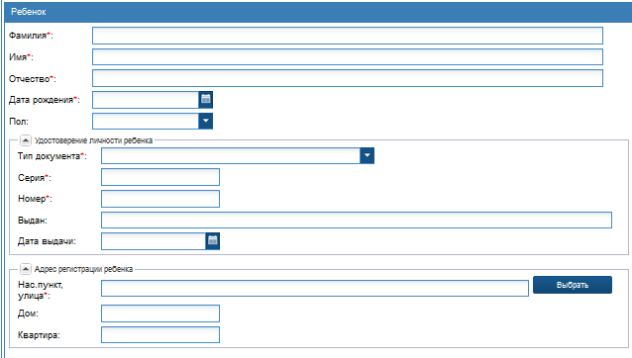

2.1. ФИО, дата рождения и пол ребенка

2.2. Тип документа (выбирается из справочника), серия, номер, кем выдан, дата выдачи

2.3 Адрес регистрации ребенка. Выбирается из справочника. Для этого необходимо нажать на кнопку «Выбрать» Далее в открывшемся окне последовательно выбрать сначала регион, используя алфавит, что бы отобрать регионы на определенную букву или искать свой регион в общем списке. Затем район или город,улицу, переулок и т.д….



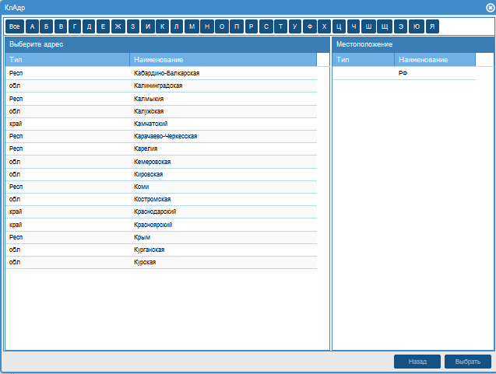

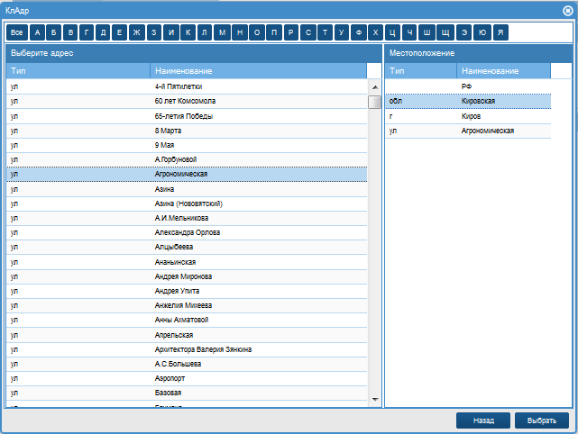

После выбора нужного значения, необходимо нажать на кнопку «выбрать»

**ВАЖНО:**  **- обозначены поля для обязательного заполнения!**

**3. В блоке «Состав семьи»** заполняются данные о родителях ребенка

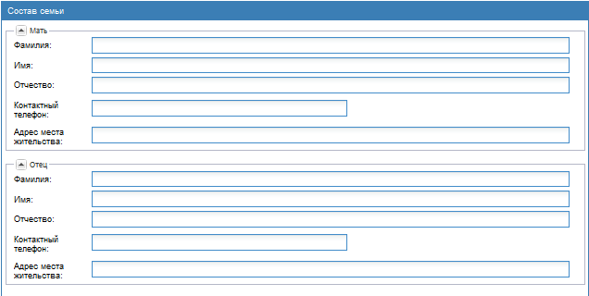

**4. В блоке «Организации»** выбираются желаемые образовательные организации.

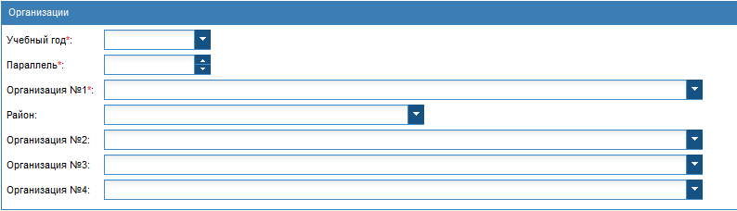

Для выбора организаций необходимо:

* Выбрать уч. год, на который планируется подавать заявление
* Выбрать параллель
* Нажать на  напротив первого учреждения и выбрать школу в соответствии с местом проживания. **ВАЖНО:** **В поле организация №1 будут доступны только те организации, которые закреплены за местом регистрации ребенка, либо те организации, которые ведут набор без учета закрепленных территорий за своей образовательной организацией**
* По желанию, выбрать дополнительные образовательные организации любого района/ города области. Выбрав сначала из справочника район или город, появится возможность выбрать любую организацию данного района/города
* Внести параллель класса для зачисления

**5. В блоке «Документы»** есть возможность прикрепить сканированные копии необходимых для зачисления документов

Для этого необходимо:

* Нажать на кнопку «Выбрать файл» 
* В открывшемся окне (из файлов своего компьютера), загрузить необходимый файл
* В поле комментарий написать наименование загруженного файла.

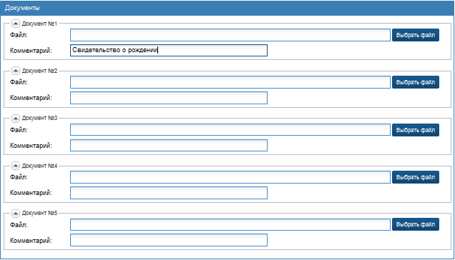

**6.** Далее необходимо отметить галочками согласие на предоставление персональных данных и нажать на кнопку «Подать заявление» 

Появится информационное окно:

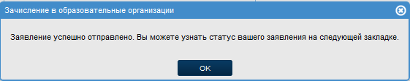

**Шаг 4. Проверка статуса заявления**

Для поверки статуса заявления

1. Необходимо перейти на вкладку «Узнать статус заявления»

2. Внести свой логин (электронную почту) и пароль, указанные при регистрации

3. Нажать на кнопку «Выполнить»

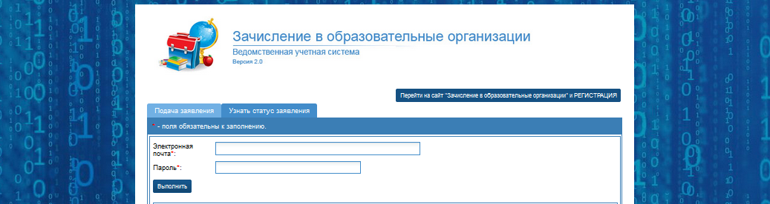

4. Отобразится статус заявления

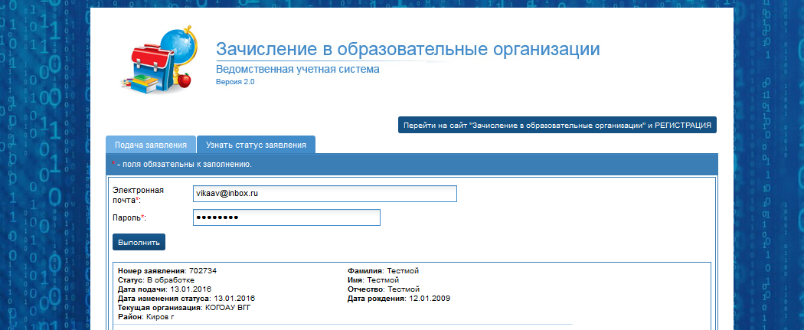

Если заявление отобразилось в образовательной организации, то в личном кабинете оно зафиксировано в статусе «В обработке»